Детский праздник – как детям не заболеть
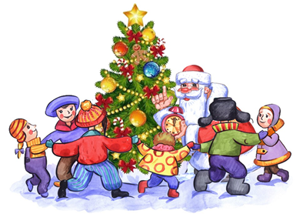

Советы родителям
Грипп и другие острые респираторные вирусные инфекции
Как избежать:
- Заранее готовьте ребенка к празднику - полноценное питание, закаливание, соблюдение режима дня – поможет не заболеть Вашему малышу в праздничные дни.
- Не водите ребенка на праздник, даже при легком недомогании.
- Следите за соблюдением ребенком правил личной гигиены.
- Обратите внимание, чтобы праздничный наряд Вашего ребенка был удобный и комфортный – одевать ребенка стоит так, чтобы он не замерз, или, наоборот, не вспотел.
- Ограничьте контакты Вашего ребенка с детьми, у которых есть признаки вирусных заболеваний (насморк, чихание, кашель).
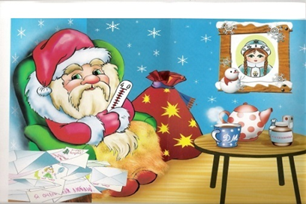

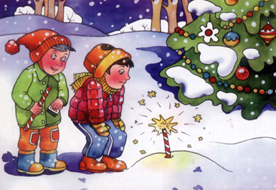

Проблема: пищевые отравления
Как избежать:
- Следите за соблюдением ребенком правил личной гигиены.
- Полноценно покормите ребенка перед посещением мероприятия.
- Не кормите ребенка на ходу, не покупайте продукты с «рук».
- Контролируйте употребление малышом сладостей.
- Поите ребенка на празднике только бутилированной водой.
- Следите за сроками годности и условиями хранения употребляемых продуктов.
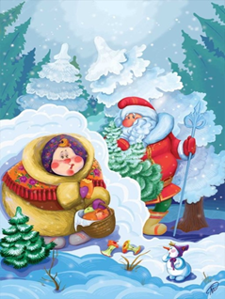

Травмы
Как избежать:
- Праздничный костюм не должен сковывать движение ребенка, а обувь не должна быть скользкой.
- Старайтесь избегать с ребенком давки и толкучки.
- Следите, чтобы ребенок соблюдал осторожность при пользовании хлопушками и бенгальскими огнями. Не допустимо использование ребенком фейерверков или других пиротехнических изделий.

Следуя этим несложным советам, праздник Вашего ребенка пройдет незабываемо.

Источник:
http://cgon.rospotrebnadzor.ru/

